哈尔滨工业大学

计算机科学与技术学院/国家示范性软件学院
2019年秋季学期
《软件过程与工具》课程

实验报告

Lab 1：增量模型应用+结对编程实践

姓名 | 学号 | 联系方式
李奕鹏 | 1170800716 | 17895987@qq.com
滕涛 | 1173710104 | 765816432@qq.com

目 录
1 项目概述 1
1.1 总体需求分析 1
1.2 软件系统总体设计 1
1.3 开发任务计划 2
1.4 开发环境与工具 2
2 第1轮迭代：基本系统 2
2.1 迭代目标 2
2.2 需求分析 2
2.3 设计方案 2
2.4 结对编程过程记录 3
2.5 单元测试 4
2.6 集成测试 4
3 第2轮迭代：增量1 4
3.1 迭代目标 4
3.2 需求分析 5
3.3 设计方案 5
3.4 结对编程过程记录 5
3.5 单元测试 6
3.6 集成测试 6
4 第3轮迭代：增量2 6
5 项目总结 7
5.1 增量模型应用总结 7
5.2 结对编程总结 8

[文档全部完成之后，请在上述区域点击右键，选择“更新域”，在打开的对话框中选择“更新整个目录”]

项目概述
（1）项目名称：在线计算器
（2）项目简要介绍：使用网页对计算器进行编码实现，包括简单的加减乘除，浮点数运算以及带括号的优先级运算等等，使用Vue搭建，打包后轻量化，且无需后端支持，可以发布为网页小工具使用。

总体需求分析
- 项目要开发的软件的目的和意义（回答为什么要开发该项目）。

当下市面上已经有许多计算器，但是许多计算器都需要安装，而且不能跨平台使用，能跨平台的功能也较少，而且不支持浮点以及括号优先级等运算，所以开发一个多端适配的，轻量的，功能完善的在线计算器供大家使用。

（2）软件系统的涉众分析（列出该系统跟哪些相关人员有关，其关心的核心内容）。
受众为平时需要用到计算器的所有人，如中小学生，家庭主妇等等，其关心的核心主要是计算器功能的完善性，正确性还有轻便性。

（3）软件系统的功能需求：可从用户视角来描述功能需求（即用户故事）

1.计算器基础功能，2.浮点数运算功能，3.带括号等优先级运算，4.多端适配界面等。5.可使用键盘计算的功能

（4）软件系统的非功能需求：包括性能要求、界面要求、技术指标等。

计算速度尽可能快，不能出现计算上的错误，多端适配，界面友好。

软件系统总体设计
（1）软件系统功能结构设计方案：给出软件功能模块及模块间的关联关系。

底层使用Vue框架，整个计算器模块为一个组件，便于以后的复用和扩展，充分利用Vue的特性进行双向数据绑定，将计算器分为验证模块，计算模块，显示模块，输入模块。首先由输入模块输入，输入过程中用验证模块确认输入是否符合规则，计算模块负责将输入的表达式计算成结果，显示模块负责将当前输入的表达式以及输出的结果展示出来。

- 软件系统相关的数据结构设计：给出必要的数据结构设计，包括配置参数、缓冲数据结构等。

数据结构主要使用了堆栈的结构将中缀表达式改写成后缀表达式end[]，最后根据后缀表达式计算最后结果，中间通过数组的push()和pop()模拟栈结构。

开发任务计划
迭代过程的划分，各迭代计划完成的增量任务，进度安排。
（1）第1轮迭代的任务：完成页面原型以及基本功能实现。
（2）第2轮迭代的任务：添加浮点数运算以及括号等优先级运算功能。。

开发环境与工具
开发语言、开发环境与工具等。
开发语言：JavaScript
开发环境：Windows 10
开发工具：WebStorm

第1轮迭代：基本系统

迭代目标
简要介绍本轮迭代的增量任务目标，所需完成的任务。
（1）任务1：搭建初步框架
（2）任务2：完成初步界面设计
（3）任务3：完成计算代码的初步编写
（4）任务4：完成浮点数计算功能。

需求分析
能够实现整数浮点数的计算，简单界面设计。
【注意】：仅仅针对本轮迭代的需求分析内容。

设计方案
针对本轮迭代的开发内容给出设计方案：
- 详细设计方案：模块功能结构设计，界面原型设计等。

模块功能分为验证模块，计算模块，显示模块，输入模块。首先由输入模块输入，输入过程中用验证模块确认输入是否符合规则，计算模块负责将输入的表达式计算成结果，显示模块负责将当前输入的表达式以及输出的结果展示出来。界面布局原型模仿Windows自带计算器，使用el-element的元素进行布局。

- 模块相关的设计类（Design Class）：给出每个类的名字、属性、方法。

由于使用的只有一个Vue类，所以此处不做赘述。

- 所需的数据结构。

数据结构主要用于解析表达式以及计算结果，将中缀表达式改写成后缀表达式end[]，最后根据后缀表达式计算最后结果，中间通过数组的push()和pop()模拟栈结构

结对编程过程记录
（1）角色切换与任务分工
表1-1 第1轮迭代过程结对编程角色与任务分工
日期 | 时间(HH:MM - HH:MM) | 驾驶员角色 | 领航员角色 | 本段时间的任务
2019-10-13 | 15:40-18:10 | 李奕鹏 | 滕涛 | 搭建vue底层框架
2019-10-14 | 15:40-18:10 | 滕涛 | 李奕鹏 | 完成简单表达式计算
【注意】该表格可自行增加更多的行。
（2）工作日志
由领航员负责记录，记录结对编程期间的遇到的问题、两人如何通过交流合作解决每个问题的。
表1-2 第1轮迭代过程结对编程工作日志
日期/时间 | 问题描述 | 最终解决方法 | 交流过程
2019-10-14 | 底层框架部署问题 | 查看代码寻找错误 | 一起排查代码中可能的错误
2019-10-15 | 单个数字计算出现卡死问题 | 查看代码寻找错误 | 排查后发现一个循环的退出条件没写完整
【注意】该表格可自行增加更多的行
（3）结对编程工作现场照片
请其他同学帮助拍摄结对编程现场照片至少2张。
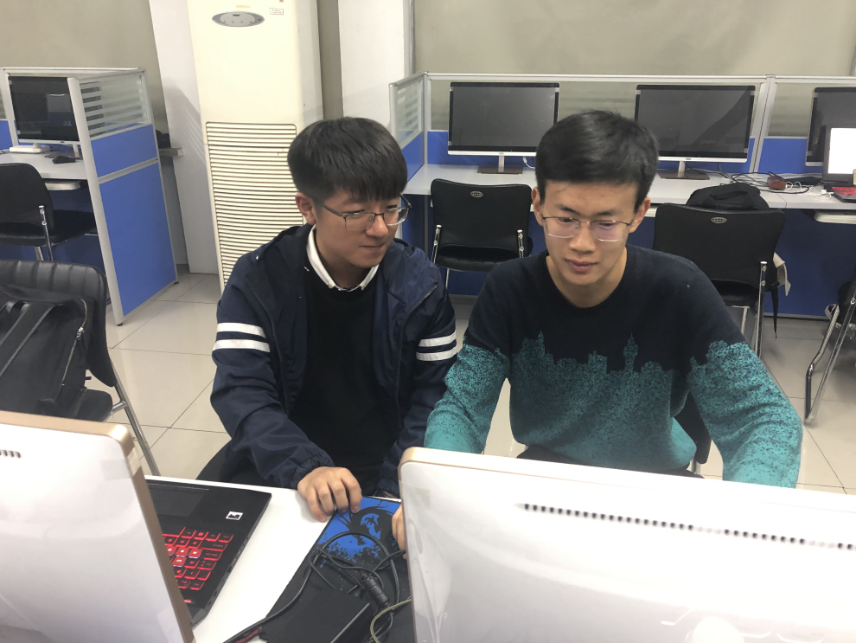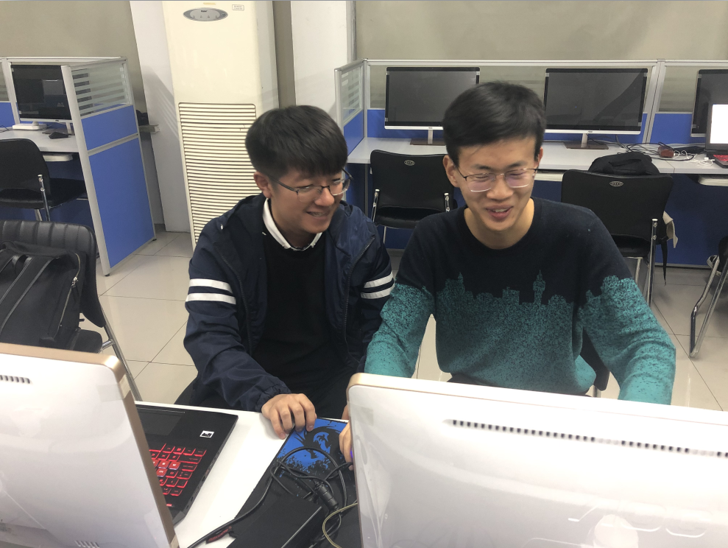
第1次迭代结对编程现场照片1 第1次迭代结对编程现场照片2

单元测试
对本轮迭代所开发的每个类进行单元测试。
表1-3 第1轮迭代过程的单元测试记录
日期/时间 | 类名：方法名 | 输入数据 | 输出数据 | 结论
2019-10-14 | ComputeResult | 1+1.3 | 2.30 | 正确
2019-10-15 | ComputeResult | 3*5+2.2 | 17.20 | 正确
【注意】该表格可自行增加更多的行

集成测试
对本轮迭代所开发功能模块进行测试。
表1-4 第1轮迭代过程的集成测试记录
日期/时间 | 功能名称 | 测试用例 | 测试结果描述 | 结论
2019-10-15 | 基础计算 | 5+6-3.2 | 7.80 | 加减正确
2019-10-15 | 基础计算 | 5*6/3 | 10.00 | 乘除正确
2019-10-15 | 基础计算 | 2+5*4.33 | 23.65 | 混合计算正确
【注意】该表格可自行增加更多的行

第2轮迭代：增量1

迭代目标
简要介绍本轮迭代的增量任务目标，所需完成的任务。
（1）任务1：完成括号等优先级计算功能
（2）任务2：适配手机端界面布局
（3）任务3：可以使用键盘输入

需求分析
能够完成括号等优先级运算功能以及适配手机端页面布局和键盘输入等功能。
【注意】：仅仅针对本轮迭代的需求分析内容。

设计方案
针对本轮迭代的开发内容给出设计方案：
（1）详细设计方案：模块功能结构设计，界面原型设计等。
模块与功能结构与基本系统基本一致，界面原型只是在第一次的基础上添加括号按钮以及更换部分按钮图标。
（2）模块相关的设计类（Design Class）：给出每个类的名字、属性、方法。
由于使用的只有一个Vue类，所以此处不做赘述。
（3）所需的数据结构。
数据结构与第一轮迭代一致

结对编程过程记录
（1）角色切换与任务分工
表2-1 第2轮迭代过程结对编程角色与任务分工
日期 | 时间(HH:MM - HH:MM) | 驾驶员角色 | 领航员角色 | 本段时间的任务
2019-10-16 | 15:40-18:10 | 李奕鹏 | 滕涛 | 完成界面原型设计
2019-10-17 | 15:40-18:10 | 滕涛 | 李奕鹏 | 完成浮点数运算以及括号优先级运算功能
【注意】该表格可自行增加更多的行。
（2）工作日志
由领航员负责记录，记录结对编程期间的遇到的问题、两人如何通过交流合作解决每个问题的。
表2-2 第2轮迭代过程结对编程工作日志
日期/时间 | 问题描述 | 最终解决方法 | 交流过程
2019-10-16 | 界面设计问题 | 多次迭代协调 | 交流统一意见
2019-10-17 | 浮点计算设计问题 | 检查代码并修改 | 一起排查代码错误
2019-10-17 | 括号优先级运算性能问题 | 将输入的中缀表达式改为后缀表达式再进行运算 | 交流多种实现方法并分析各种方法的利弊，最后实现最优方法
【注意】该表格可自行增加更多的行
（3）结对编程工作现场照片
请其他同学帮助拍摄结对编程现场照片至少2张。
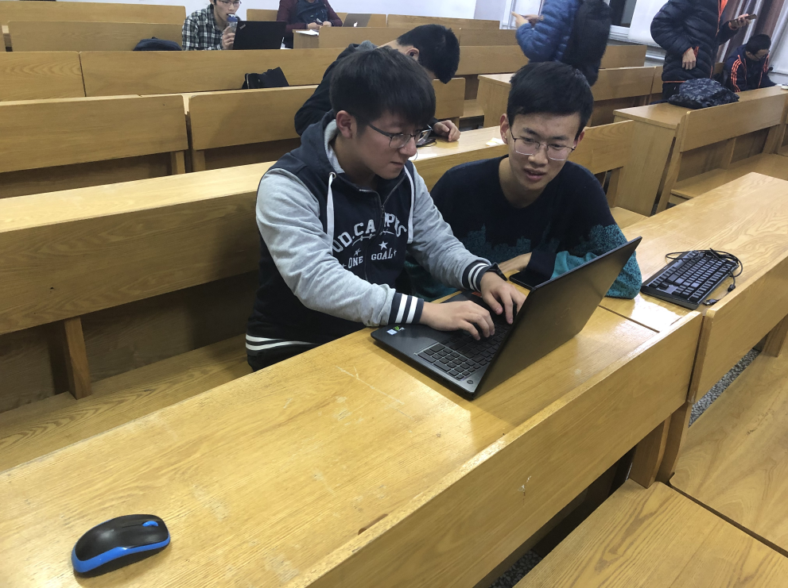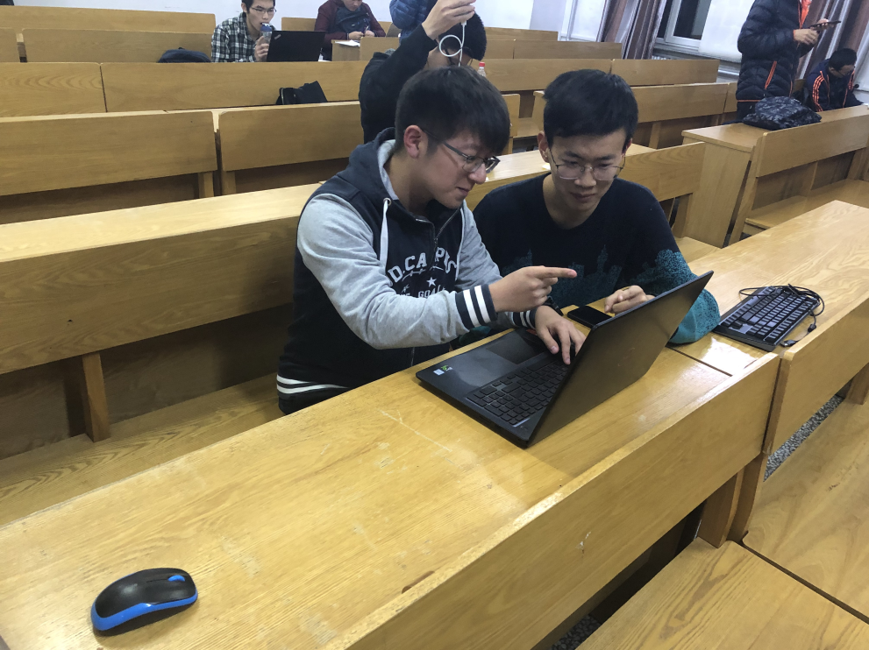
第2次迭代结对编程现场照片1 第2次迭代结对编程现场照片2

单元测试
对本轮迭代所开发的每个类进行单元测试。
表2-3 第2轮迭代过程的单元测试记录
日期/时间 | 类名：方法名 | 输入数据 | 输出数据 | 结论
2019-10-17 | computeResult | 2.2*2 | 4.40 | 正确
2019-10-17 | computeResult | 2*（5+2） | 20.00 | 正确
【注意】该表格可自行增加更多的行

集成测试
对本轮迭代所开发功能模块进行测试。
表2-4 第2轮迭代过程的集成测试记录
日期/时间 | 功能名称 | 测试用例 | 测试结果描述 | 结论
2019-10-18 | 优先级以及浮点数 | 2*（5.2+2） | 14.40 | 运算正确
2019-10-18 | 优先级以及浮点数 | （5.2+2）/3 | 21.60 | 运算正确
【注意】该表格可自行增加更多的行

第3轮迭代：增量2
【注意】2轮迭代是必须的（即基本系统和增量1），可以根据你的项目规模增加第3轮（即增量2）、第4轮等迭代（增量3）等。

项目总结

增量模型应用总结
对增量模型应用过程进行总结，包括但不限于以下几方面的内容：
- 增量划分是根据工作量划分还是根据用户需求来划分？

根据客户需求划分

- 第1个增量你们团队是如何确定的？

模拟甲方需求，提出现版本的不足及是否满足客户真实需求，根据真实需求讨论后得出增量方案

- 你认为增量模型的好处在哪里？有什么不好之处吗？它的适用场合是什么？

好处：
1. 每次增量交付过程中获取的经验，有利于后面的改进，客户也有机会对建立好的模型作出反应。
2. “分而治之”的策略，使问题分解成可管理的小部分，避免开发团队由于长时间的需求任务而感到泪丧。
3. 通过同一个团队的工作来交付每个增量，保持所有团队处于工作状态，减少了员工的工作量，工作分布曲线通过项目中的时间阶段被拉平。
4. 每次增量交付的结为，可以重新修订成本和进度的风险。
5. 更易于控制用户需求，因为每次增量开发的时间很短。
不足之处：
1. 由于各个构件是逐渐并入已有的软件体系结构中的，所以加入构件必须不破坏已构造好的系统部分，这需要软件具备开放式的体系结构
2. 在开发过程中，需求的变化是不可避免的。增量模型的灵活性可以使其适应这种变化的能力大大优于瀑布模型和快速原型模型，但也很容易退化为边做边改模型，从而是软件过程的控制失去整体性。
增量模型适用于有一定灵活性和可修改性的开发环境

结对编程总结
对结对编程过程进行总结，包括但不限于以下几方面的内容：
- 与2人分别编程相比，是否体验到编程效率的提高、编程质量的提高？

是，两个人一起编程能够尽量减少错误，双方会及时提醒对方错误以及可以优化的地方

- 你认为，你们2人本次合作是否真的提高了效率和质量？有什么成功的体验和需要反省的不足或教训？

我认为真的提高了效率和质量，成功的体验就是无论是驾驶员还是领航员都需要集中注意力在代码逻辑上面，两个人需要交流需要反馈以免某一方掉队，这样可以很高效率地编程，不足就是对方在编程的时候会出现双方都不太会的地方会出现争执，应该是需要好好交流。

- 你认为结对编程的优势在哪里、有什么不适应之处？它的适用场合是什么？
优势在于不需要一次性将完美的产品开发出来，可以在每次增量中进行优化。不适应之处在于需要软件具备开放式的体系结构这样在加入新构件的时候不会破坏已有部分，适应的场合是具有一定灵活性和可修改性的开发环境

